|  |  |  |  |
| --- | --- | --- | --- |
| **COLEGIO PSICOPEDAGÓGICO EL ARTE DEL SABER – GUÍA DE TRABAJO** | | | |
| **ASIGNATURA: BIOLOGÍA** | **GRADO:**  **SEGUNDO** | **PERIODO:**  **TERCER** | **FECHA:**  **24-08-2020** |

**TEMA: PROPIEDADES DE LA MATERIA, COLOR, SABOR Y DUREZA.**

**Fecha límite de entrega: SÁBADO 29 DE AGOSTO**

Algunos objetos dependiendo del estado en que se encuentren como **sólido**, **líquido** o **gaseoso**, tienen unas características y propiedades específicas, algunas de ellas son: el color, el sabor y la dureza.



**Color**: Pueden ser de uno o más colores, azul, amarillo, negro, rojo, verde, entre otros.

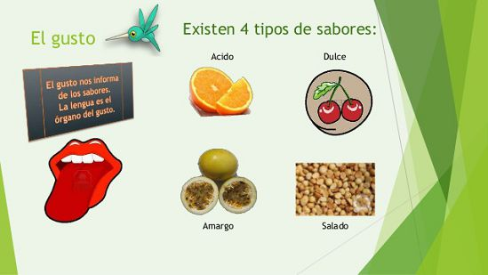

**Sabor**: Pueden ser ácidos, salados, amargos o dulces.

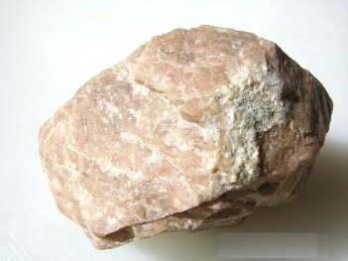

**Dureza**: Es la capacidad que tienen los objetos para ser rayados o no, dependiendo si son duros o blandos.

**ACTIVIDAD**.

**1**. Copia la guía en tu cuaderno.

**2**. Busca en tu casa 3 objetos en cualquier estado y completa la tabla:

|  |  |  |  |  |
| --- | --- | --- | --- | --- |
| Objeto | Color | Sabor | Dureza | Estado de la materia |
|  |  |  |  |  |
|  |  |  |  |  |
|  |  |  |  |  |